

PAUTA ACTIVIDAD
LA SOBERANÍA Y EL ESTADO

El texto que se presenta a continuación fue escrito a fines del siglo XVI y constituye una visión sobre las características del Estado Moderno y la soberanía.

Lea el siguiente texto y luego realice las actividades que se proponen.

La monarquía absoluta se formó en oposición a las potencias universales y los poderes locales, el Papado, el Imperio y los señores feudales que habían dominado en la Edad Media. El Estado moderno proclamó su independencia frente a las pretensiones de dominio universal de los emperadores, afirmó su autoridad frente al Papado y la Iglesia, amplió las bases territoriales, financieras y militares de su poder, estableció un gobierno centralizado y sustituyó el vínculo feudal, basado en la lealtad de los vasallos, por la obediencia que el súbdito debía al gobernante. El Estado, esta nueva forma de organización del poder, se definió fundamentalmente por su soberanía.
El término “soberanía” (souverainité) fue acuñado por Juan Bodino, quien formuló la primera teoría del Estado soberano moderno:

El Estado está formado, pues, por varias comunidades civiles y provincias que poseen distintas costumbres y leyes, pero que están unidas por un poder supremo.
La soberanía es un poder supremo sobre los ciudadanos y súbditos no sometido a las leyes… Ella debe ser definida en primer lugar, ya que no ha sido definida ni por los filósofos ni por los juristas, a pesar de que no hay nada que tenga mayor importancia o necesidad para conocer la naturaleza del Estado. Y como antes hemos definido el Estado con el recto gobierno de varias familias y de lo que les es común, con potestad soberana, debe explicarse lo que se ha de entender por la concepción del poder supremo y perpetuo. Este debe ser perpetuo, según decimos, ya que puede ocurrir que se conceda el poder supremo a uno o varios, pero no en forma perpetua, sino sólo por un periodo breve, al cabo del cual ellos deben deponer el poder supremo. Ellos no pueden ser llamados soberanos supremos, sino más bien custodios del poder supremo y del dominio, hasta que el soberano supremo o el pueblo, que es el verdadero dueño y señor, reclame el poder delegado… La soberanía no está limitada por una fuerza superior, ni por las leyes, ni por un plazo… Pues aquel tiene soberanía que, fuera de Dios, no tiene nadie por encima de él. El soberano empero o el pueblo que ejerce el poder supremo sólo debe rendir cuenta ante Dios eterno.
(Juan Bodino, Los seis libros de la República, I)

Krebs, Ricardo (1990): La monarquía absoluta en Europa. Santiago: Editorial Universitaria. pp. 21-22)

- Escriba una definición de soberanía que aplique las ideas planteadas por Bodino.

Poder supremo y perpetuo que constituye el vínculo de unión entre los integrantes de un Estado.

- Haga un esquema para graficar los elementos que compone el Estado Moderno.

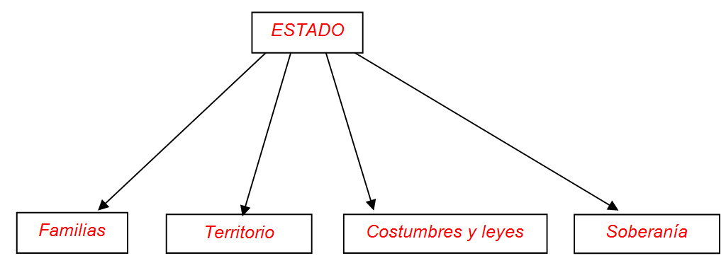

- ¿Cuál es la gran diferencia entre la organización política de la Edad Media y la de la época Moderna?

En la Época Moderna, el poder se organiza a partir del Estado y no a partir de vínculos personales entre señores y vasallos como en la Edad Media.
El gobierno en la época moderna se independiza de la influencia de los imperios, el Papado y la Iglesia.

- ¿Quién es el “dueño” de la soberanía?

El pueblo.

- ¿Qué tipo de límites tiene el ejercicio de la soberanía?

Para el pueblo la soberanía es un poder supremo, nada la limita, y perpetuo.
El único poder superior al pueblo en el ejercicio de la soberanía es Dios.

Elaborado por: Ximena Pérez G

